จีน ซีอาน หยุนไถซาน 6 วัน 5 คืน
ซุปตาร์...คำพูดมากมายความหมายคือ ซีอาน
กำหนดการเดินทาง ธันวาคม 2568 – มิถุนายน 2569

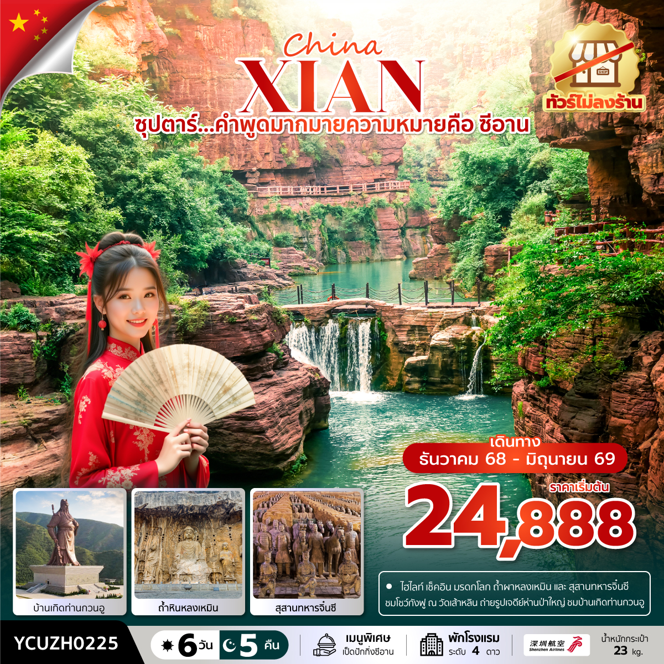
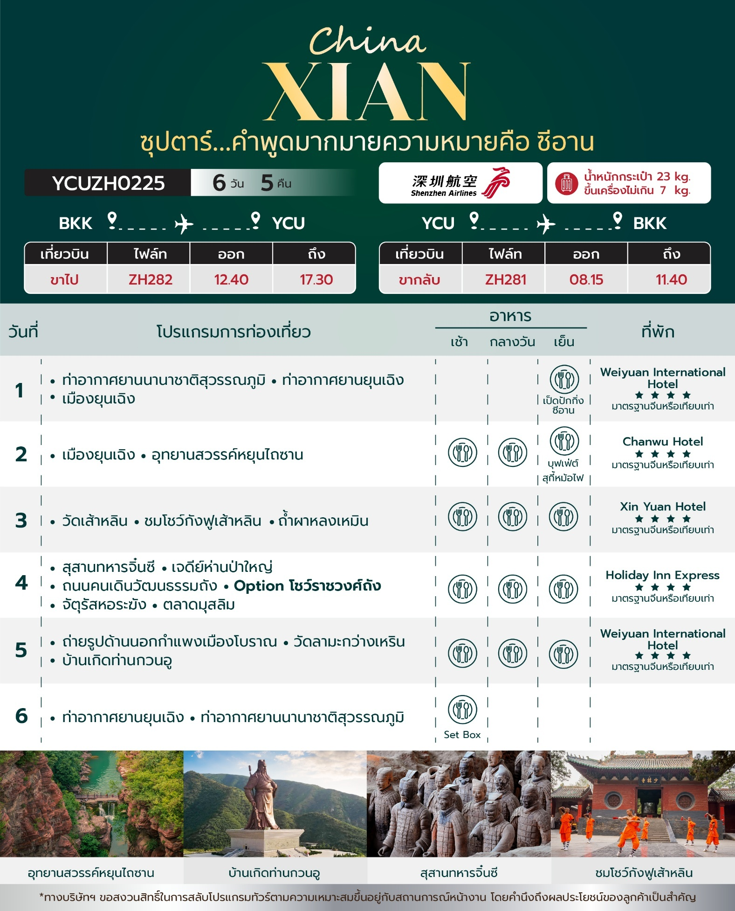
วันเดินทาง | ราคาผู้ใหญ่ | ราคา INF  (อายุต่ำกว่า 2 ขวบ) | พักเดี่ยว
07 – 12 ธันวาคม 2568  วันรัฐธรรมนูญ | 28,888 | 4,500 | 5,000
12 – 17 ธันวาคม 2568 | 27,888 | 4,500 | 5,000
21 – 26 ธันวาคม 2568 | 27,888 | 4,500 | 5,000
26 – 31 ธันวาคม 2568 วันสิ้นปี | 28,888 | 4,500 | 5,000
28 ธันวาคม 2568 – 02 มกราคม 2569  วันปีใหม่ | 32,888 | 4,500 | 5,000
04 – 09 มกราคม 2569 | 27,888 | 4,500 | 5,000
09 – 14 มกราคม 2569 | 27,888 | 4,500 | 5,000
18 – 23 มกราคม 2569 | 27,888 | 4,500 | 5,000
23 – 28 มกราคม 2569 | 27,888 | 4,500 | 5,000
01 – 06 กุมภาพันธ์ 2569 | 27,888 | 4,500 | 5,000
06 – 11 กุมภาพันธ์ 2569 | 27,888 | 4,500 | 5,000
15 – 20 กุมภาพันธ์ 2569วันตรุษจีน | 28,888 | 4,500 | 5,000
20 – 25 กุมภาพันธ์ 2569 | 28,888 | 4,500 | 5,000
01 – 06 มีนาคม 2569  วันมาฆบูชา | 28,888 | 4,500 | 5,000
06 – 11 มีนาคม 2569 | 27,888 | 4,500 | 5,000
15 – 20 มีนาคม 2569 | 27,888 | 4,500 | 5,000
20 – 25 มีนาคม 2569 | 27,888 | 4,500 | 5,000
29 มีนาคม – 03 เมษายน 2569 | 27,888 | 4,500 | 5,000
03 – 08 เมษายน 2569  วันจักรี | 28,888 | 4,500 | 5,000
12 – 17 เมษายน 2569  วันสงกรานต์ | 32,888 | 4,500 | 5,000
17 – 22 เมษายน 2569 | 28,888 | 4,500 | 5,000
26 เมษายน – 01 พฤษภาคม 2569  วันแรงงาน | 28,888 | 4,500 | 5,000
01 – 06 พฤษภาคม 2569  วันแรงงาน และวันฉัตรมงคล | 28,888 | 4,500 | 5,000
08 – 13 พฤษภาคม 2569 | 27,888 | 4,500 | 5,000
17 – 22 พฤษภาคม 2569 | 27,888 | 4,500 | 5,000
22 – 27 พฤษภาคม 2569 | 27,888 | 4,500 | 5,000
31 พฤษภาคม – 05 มิถุนายน 2569  วันวิสาขบูชา และวันเฉลิมพระชนมพรรษา สมเด็จพระนางเจ้าสุทิดา พัชรสุธาพิมลลักษณ พระบรมราชินี | 28,888 | 4,500 | 5,000
05 – 10 มิถุนายน 2569 | 27,888 | 4,500 | 5,000
14 – 19 มิถุนายน 2569 | 24,888 | 4,500 | 5,000
19 – 24 มิถุนายน 2569 | 27,888 | 4,500 | 5,000
28 มิถุนายน – 03 กรกฎาคม 2569 | 25,888 | 4,500 | 5,000
ราคาไม่รวมค่าทิปมัคคุเทศก์ท้องถิ่น คนขับรถท้องถิ่น
ตามทำเนียม ท่านละ 1,500 บาท/ท่าน/ทริป (ยกเว้นเด็กต่ำกว่า 2 ขวบ)
สำหรับหัวหน้าทัวร์จากเมืองไทย (ตามความพึงพอใจในการบริการ)

วันแรก ท่าอากาศยานนานาชาติสุวรรณภูมิ– ท่าอากาศยานยุนเฉิง – เมืองยุนเฉิง

09.30 น. สมาชิกทุกท่านพร้อมกัน ณ ท่าอากาศยานนานาชาติสุวรรณภูมิ เคาน์เตอร์สายการบิน เซินเจิ้นแอร์ไลน์ โดยมีเจ้าหน้าที่คอยจัดเตรียมเอกสารการเดินทางสำหรับทุกท่านและนำท่านโหลดสัมภาระ
12.40 น. ออกเดินทางสู่ ท่าอากาศยานยุนเฉิง ประเทศจีน โดย สายการบิน SHENZHEN AIRLINES (ZH) เที่ยวบินที่ ZH282 มีบริการอาหารบนเครื่อง
17.30 น. เดินทางถึง ท่าอากาศยานยุนเฉิง ประเทศจีน ผ่านพิธีการตรวจคนเข้าเมืองและศุลกากรเรียบร้อยแล้วนำท่านรับสัมภาระ (เวลาท้องถิ่นที่จีน เร็วกว่าประเทศไทย 1 ชั่วโมง)
เดินทางสู่ เมืองยุนเฉิง (Yuncheng)
เย็น รับประทานอาหารเย็น ณ ภัตตาคารพื้นเมือง เมนู เป็ดปักกิ่งซีอาน
ที่พัก โรงแรม Weiyuan International Hotel ระดับ 4 ดาวมาตรฐานจีน หรือเทียบเท่า

วันที่สอง เมืองยุนเฉิง –อุทยานสวรรค์หยุนไถซาน

เช้า บริการอาหารเช้า ณ ห้องอาหารของโรงแรม
นำท่านเดินทางสู่ อุทยานสวรรค์หยุนไถซาน (ใช้เวลาเดินทางประมาน 4 ชั่วโมง)
กลางวัน บริการอาหารกลางวัน ณ ภัตตาคารพื้นเมือง

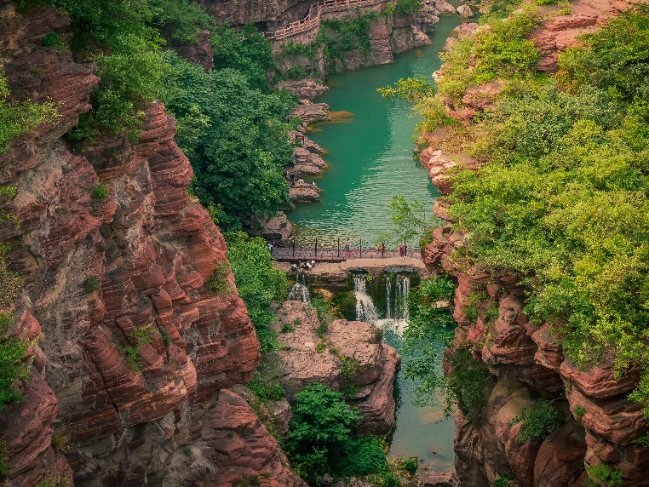
นำท่านชม อุทยานสวรรค์หยุนไถซาน (Yantaishan Park) บนเส้นทางสายประวัติศาสตร์พันปี ซึ่งมีความงดงามระดับ 5A (ความงามของธรรมชาติสูงสุด) อุทยานแห่งนี้ถูกธรรมชาติสรรสร้างอย่างน่าอัศจรรย์ ภายในมีน้ำตกสามารถมองเห็นเมฆและหมอกลอยเอือยๆ บยอดเขาได้ทั้งตลอดปี โดยเฉพาะช่วงฤดูใบไม้ร่วงจะเต็มไปด้วยสีสันของใบไม้หลากสีสวยงามเต็มพื้นที่อุทยาน ตลอดเส้นทางยังผ่านจุดที่เป็นแองน้ำ น้ำตก และสะพานข้ามลำธาร วิวทิวทัศน์โดยรอบนั้นสวยงามราวกับภาพวาดโบราณของจีน

เย็น รับประทานอาหารเย็น ณ ภัตตาคารพื้นเมือง เมนู บุฟเฟต์สุกี้หม้อไฟ
ที่พัก โรงแรม Chanwu Hotel ระดับ 4 ดาวมาตรฐานจีน หรือเทียบเท่า

วันที่สาม วัดเส้าหลิน – ชมโชว์กังฟูเส้าหลิน – ถ้ำผาหลงเหมิน

เช้า บริการอาหารเช้า ณ ห้องอาหารของโรงแรม
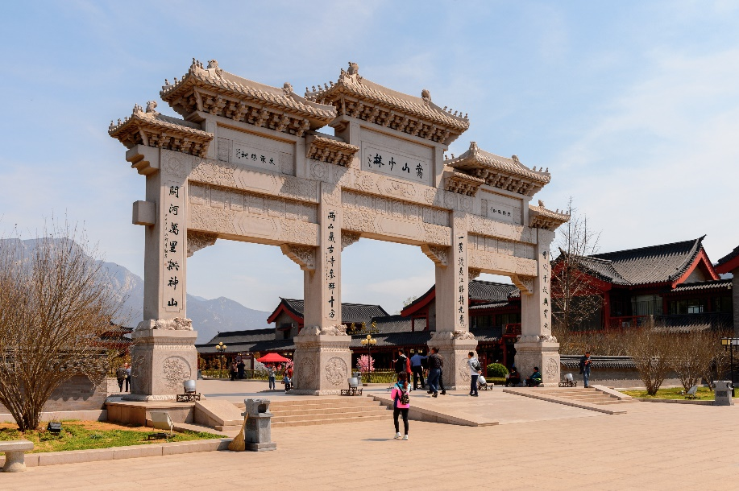
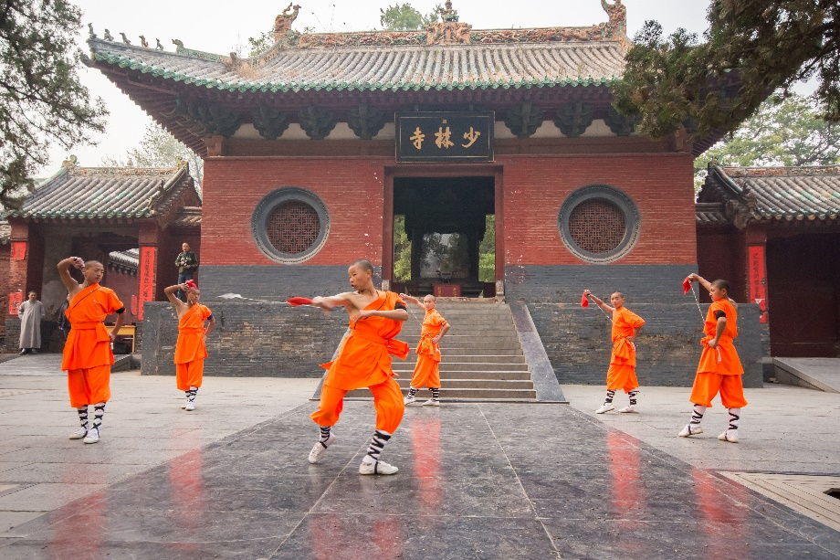
นำท่านเดินทางสู่ วัดเส้าหลิน (Shoalin Temple) เป็นวัดพุทธนิกายเซ็นอันดับหนึ่งของประเทศจีน สร้างขึ้น ใน ค.ศ. 495 เป็นวัดเก่าแก่ที่มีอายุกว่า 1,500 ปี ในอดีตเป็นที่พักของ“ท่านปรมาจารย์ตั๊กม้อ” จากอินเดียที่เดินทางมาเผยแผ่พุทธศาสนาในประเทศจีน ท่านอาจารย์ตั๊กม้อ เป็นเจ้าอาวาสท่านแรกแห่งเส้าหลิน ที่มีความยอดเยี่ยมทั้งและทางวิทยายุทธ์ ท่านตั๊กม้อเป็นผู้คิดเพลงหมัดมวยขึ้นมาเพื่อใช้ออกกำลังกาย และใช้ป้องกันตัวจากสัตว์ดุร้าย อันเป็นต้นกำเนิดของกังฟูเส้าหลินอันโด่งดัง พิเศษ ชมโชว์กังฟูเส้าหลิน

กลางวัน บริการอาหารกลางวัน ณ ภัตตาคารพื้นเมือง
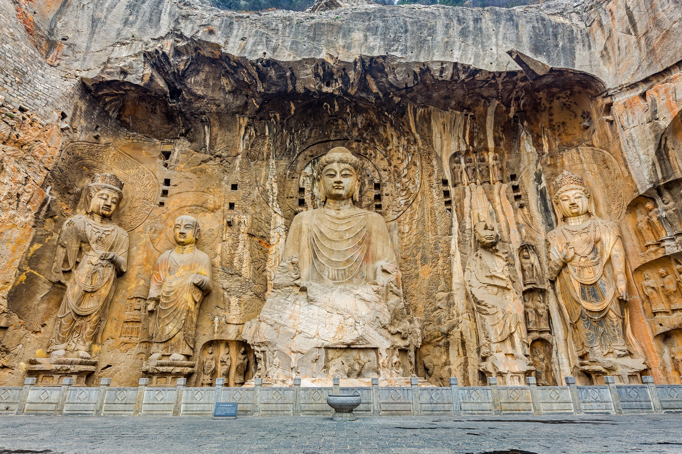
นำท่านเดินทางสู่ ถ้ำผาหลงเหมิน (Longmen Grottoes) รวมรถแบตเตอร์รี่ เป็นกลุ่มถ้ำบนหน้าผา ที่ตั้งของศิลปะพุทธศาสนาสุดประณีตยุคแรกในจีน ได้รับการประกาศเป็นมรดกโลก ในปี ค.ศ. 2000 มีจำนวนถ้ำยิบย่อยถึง 2,345 คูหา ประติมากรรมพุทธรูปอีก 100,000 กว่าองค์ ศิลาจารึก 2,500 แผ่น ถ้ำผาหลงเหมิน ถือเป็น 1 ใน 3 ประติมากรรมถ้ำทางพุทธศาสนาที่สำคัญที่สุดของจีน

เย็น รับประทานอาหารเย็น ณ ภัตตาคารพื้นเมือง
ที่พัก โรงแรม Xin Yuan Hotel ระดับ 4 ดาวมาตรฐานจีน หรือเทียบเท่า

วันที่สี่ สุสานทหารจิ๋นซี – เจดีย์ห่านป่าใหญ่ – ถนนคนเดินวัฒนธรรมถัง – Option โชว์ราชวงศ์ถัง
จัตุรัสหอระฆัง – ตลาดมุสลิม
เช้า บริการอาหารเช้า ณ ห้องอาหารของโรงแรม
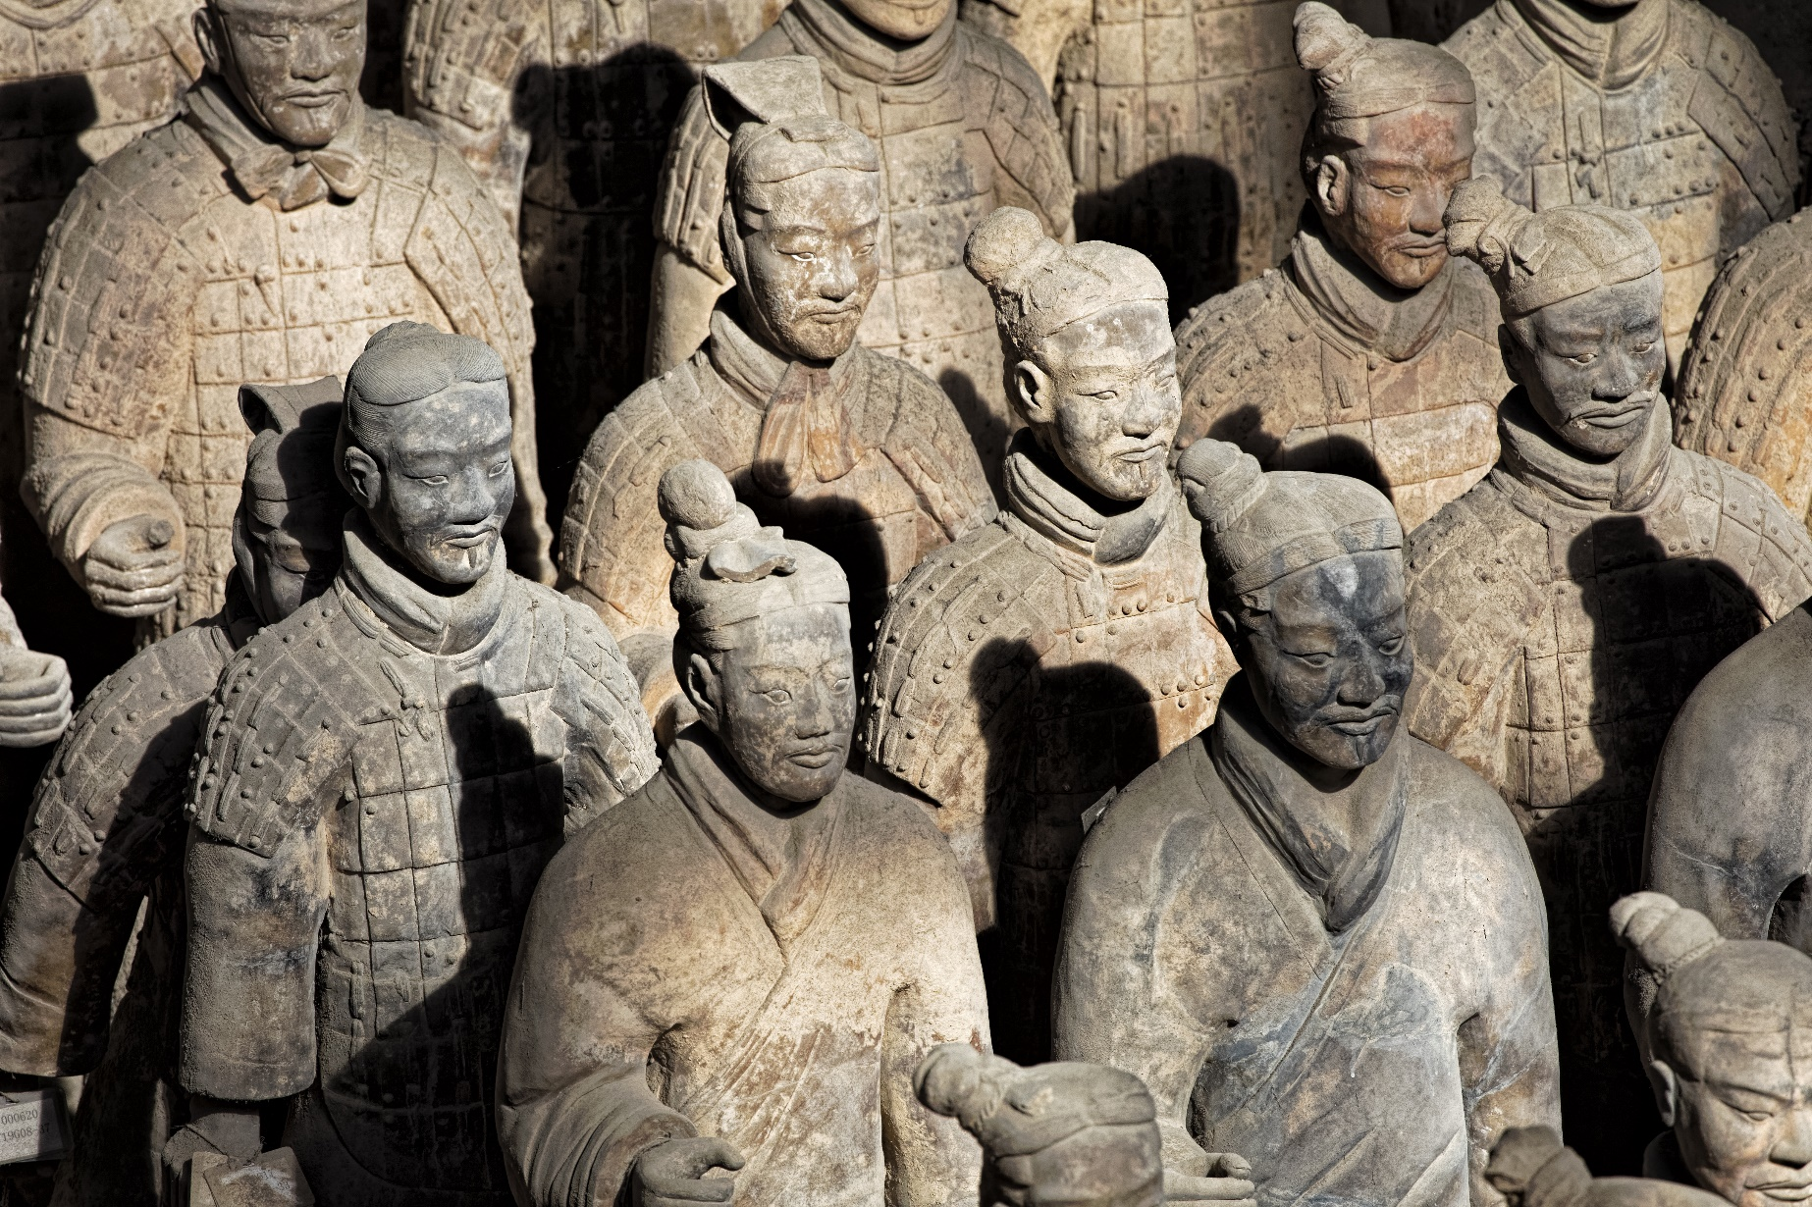
นำท่านเดินทางกลับสู่ เมืองซีอาน นำท่านชม สุสานทหารจิ๋นซี (รวมรถแบตเตอร์รี่) สุสานนี้ถูกพบโดยบังเอิญ โดยชาวนาในหมู่บ้านซีหยาง สุสานนี้ตั้งอยู่บริเวณเชิงเขาหลีซาน ห่างจากตัวเมืองซีอาน ไปทางทิศตะวันออกประมาณ 35 กม. โดยในระหว่างที่ขุดนั้น ก็บังเอิญพบกับซากของทหารดินเผา ที่มีอายุมากกว่า 2,000 ปี ปัจจุบันรัฐบาลจีนขุดค้นพบวัตถุโบราณที่เป็นกองทัพทหารดินเผา สรรพาวุธ รถม้าและม้าศึก จำนวนทั้งสิ้นกว่า 7,400 ชิ้น ภายในบริเวณพื้นที่หลุมสุสานกว่า 25,000 ตร.ม. มีการคาดคะเนว่าอาณาเขตของสุสานฉินสื่อหวงจะมีพื้นที่มากกว่า 2,180 ตาราง กม. สุสานฉินสื่อหวงได้รับการคัดเลือกให้เป็นมรดกโลกทางวัฒนธรรมในปี พ.ศ. 2530
กลางวัน บริการอาหารกลางวัน ณ ภัตตาคารพื้นเมือง
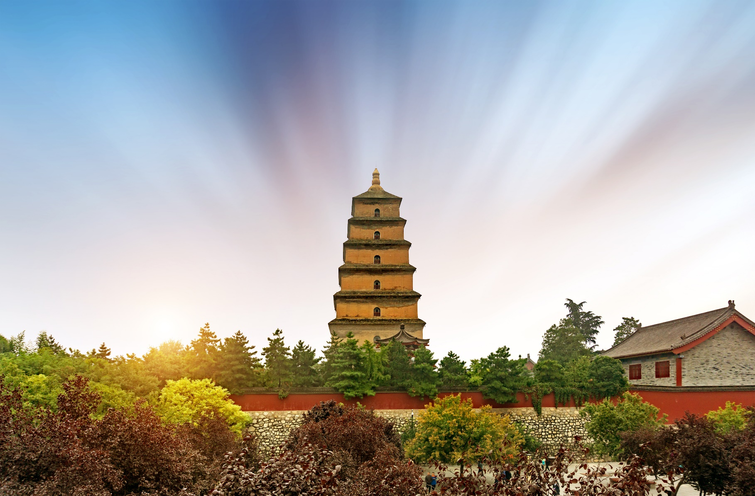
นำท่านชมด้านนอก เจดีย์ห่านป่าใหญ่ ตั้งอยู่ทางทิศใต้ของกำแพงเมืองซีอาน สร้างเสร็จในปี ค.ศ. 652 ในรัชสมัยจักรพรรดิถังเกาจงฮ่องเต้องค์ที่สามแห่งราชวงศ์ถัง เจดีย์ห่านป่าใหญ่ องค์เจดีย์มีรูปแบบเรียบง่าย ในศิลปะจีนผสมอินเดีย เดิมนั้นสร้างเพียง 5 ชิ้น แต่เมืองซีอานได้ประสบภัยแผ่นดินไหวมาหลายครั้ง จึงได้มีการบูรณะเรื่อยมาและมีการบูรณะใหญ่ในสมัยราชวงศ์หมิง และราชวงศ์ชิงปัจจุบันองค์เจดีย์มี 7 ชั้น สูง 64.1 เมตร ฐานขององค์เจดีย์วัดจากตะวันออกไปตะวันตกยาว 45.9 เมตร จากเหนือไปใต้ยาว 48.8 เมตร ตั้งโดดเด่นสง่างาม เป็นศาสนสถานโบราณ ที่แสดงถึงความรุ่งเรืองของพุทธศาสนาในแผ่นดินจีน หลังจากที่พระถังซำจั๋งเดินทางไปยังชมพูทวีป เพื่ออัญเชิญพระไตรปิฎกกลับมา ท่านก็ได้พำนักที่วัดต้าเฉียน และเป็นเจ้าอาวาสของวัดนี้
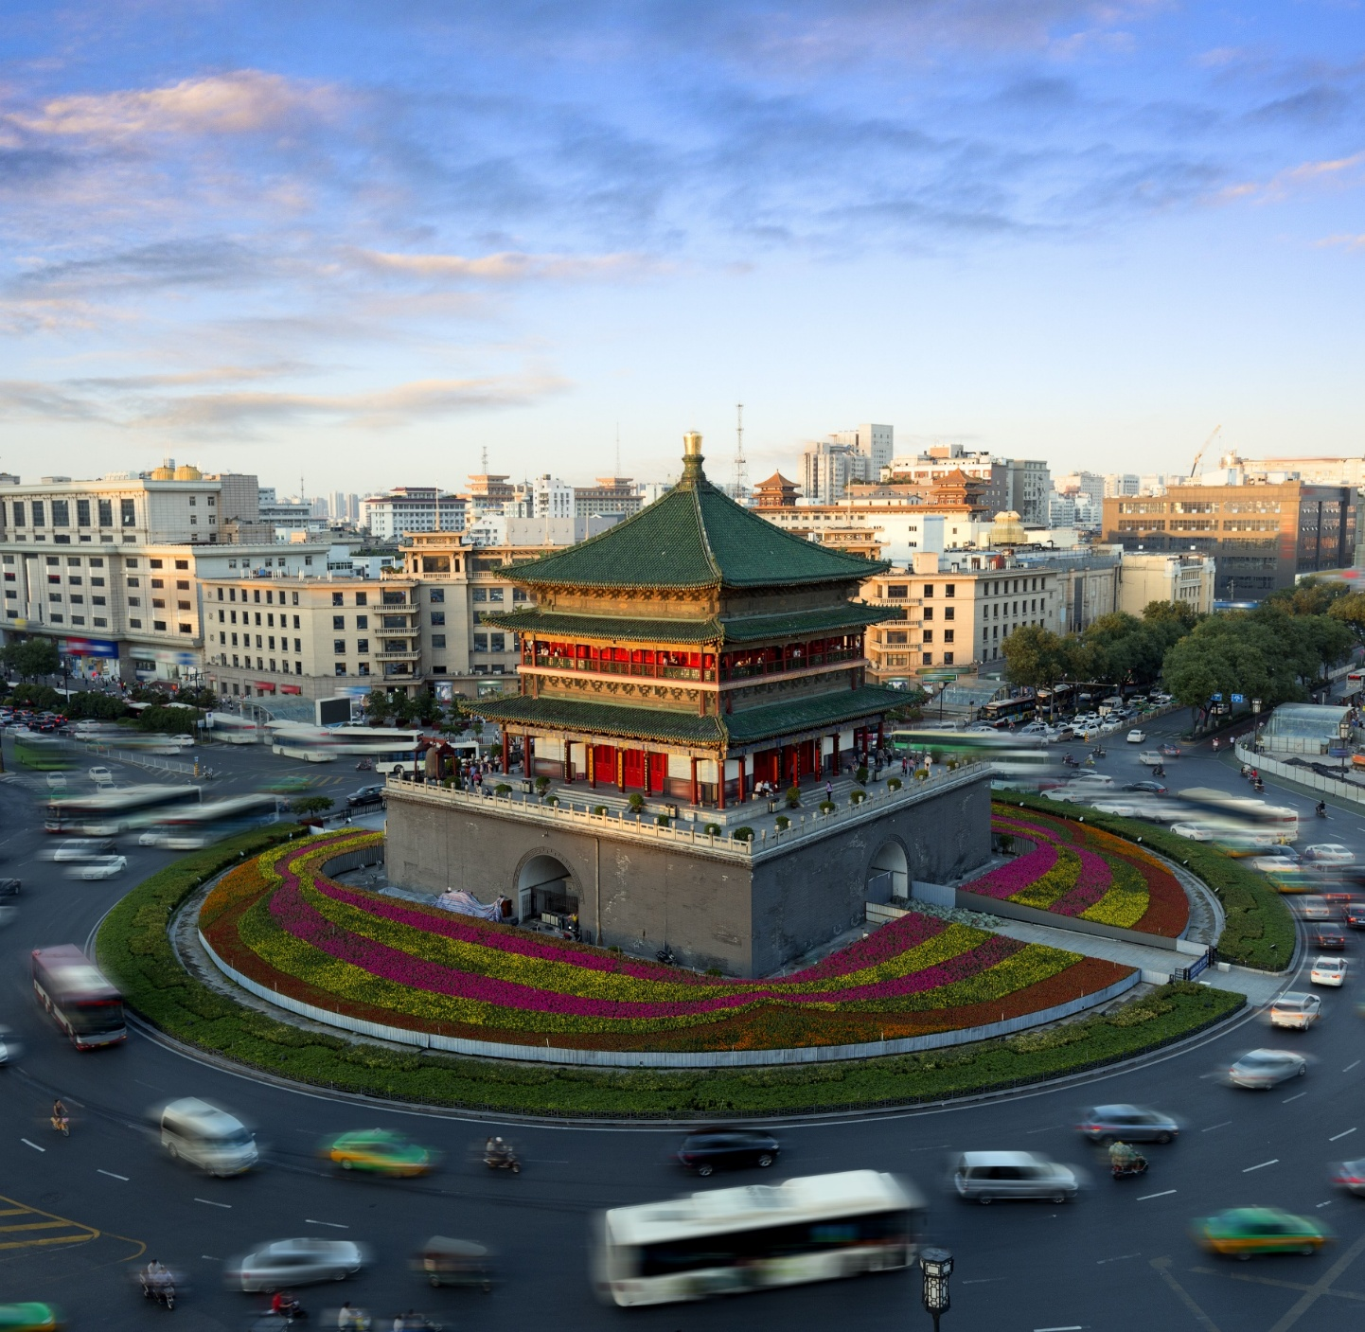
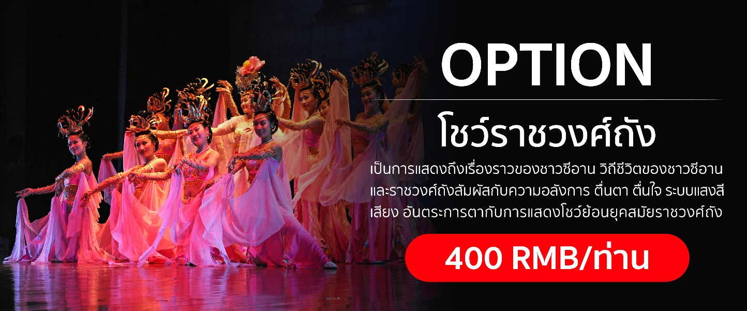
นำท่านเดินทางสู่ ถนนคนเดินวัฒนธรรมถัง ตั้งอยู่ที่เชิงเจดีย์ห่านป่าใหญ่ เป็นถนนคนเดินขนาดใหญ่เพียงแห่งเดียวที่จำลองอาคารสมัยราชวงศ์ถัง ทั้งสองข้างทางมีร้านค้า ร้านอาหาร ให้ท่านได้เลือกชิม และถ่ายรูปบรรยากาศสมัยราชวงศ์ถัง
นำท่านชม จัตุรัสหอระฆัง ตั้งอยู่ใจกลางเมืองซีอานบนถนนซีต้าเจี้ยเป็นสถาปัตยกรรมสมัยราชวงศ์ หมิง สร้างขึ้นในปี ที่ 17 แห่งการครองราชย์ของ พระจักรพรรดิหงหวู่
(จูหยวนจาง) เป็นพระจักรพรรดิองค์แรกของราชวงศ์ ปูด้วยหินแกรนิต มีความคงทนแข็งแรงทนทาน
นำท่านเดินทางสู่ ตลาดมุสลิม เป็นแหล่งรวมของ street food ที่โด่งดังของเมืองซีอานรวมถึงร้านขายของระลึกและเนื่องด้วยตลาดนี้เป็นตลาดมุสลิม ร้านอาหารส่วนใหญ่จึงเน้นมีแค่เนื้อวัว เนื้อเป็นส่วนใหญ่ ให้ทุกท่านได้เลือกซื้อเลือกช้อปปิ้งด้วยความประทับใจ จากนั้น
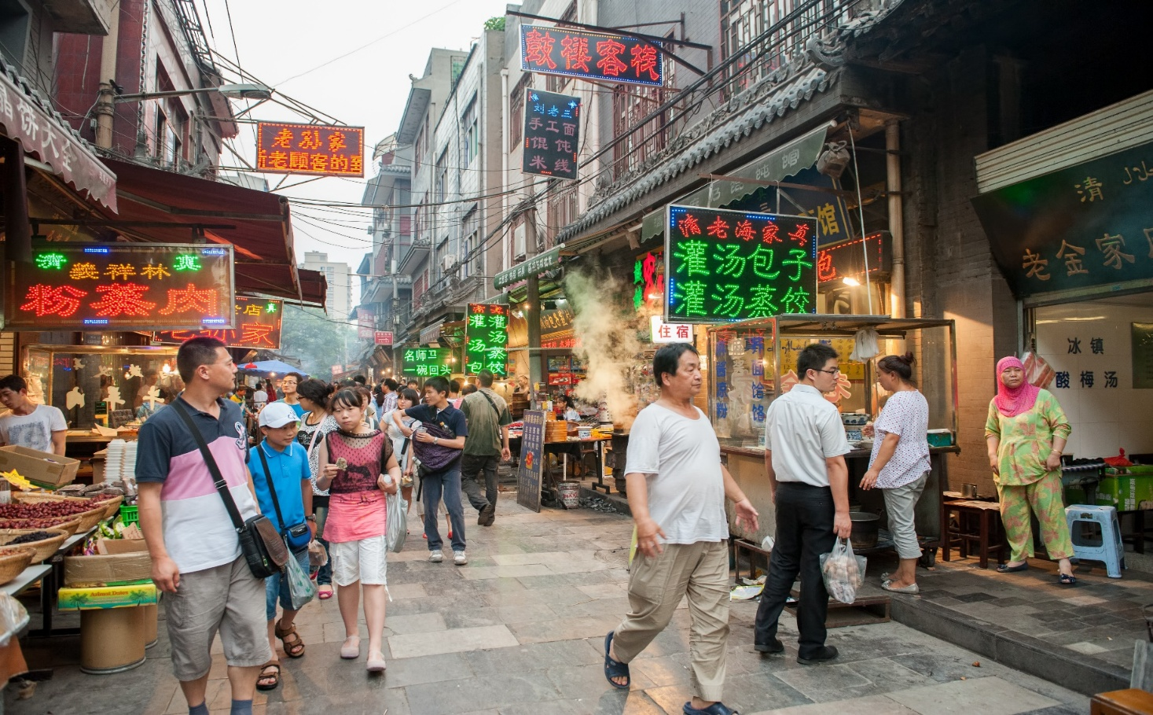
ค่ำ รับประทานอาหารเย็น ณ ภัตตาคารพื้นเมือง
ที่พัก โรงแรม Holiday Inn Express ระดับ 4 ดาวมาตรฐานจีน หรือเทียบเท่า

วันที่ห้า ถ่ายรูปด้านนอกกำแพงเมืองโบราณ - วัดลามะกว่างเหริน –บ้านเกิดท่านกวนอู

เช้า บริการอาหารเช้า ณ ห้องอาหารของโรงแรม
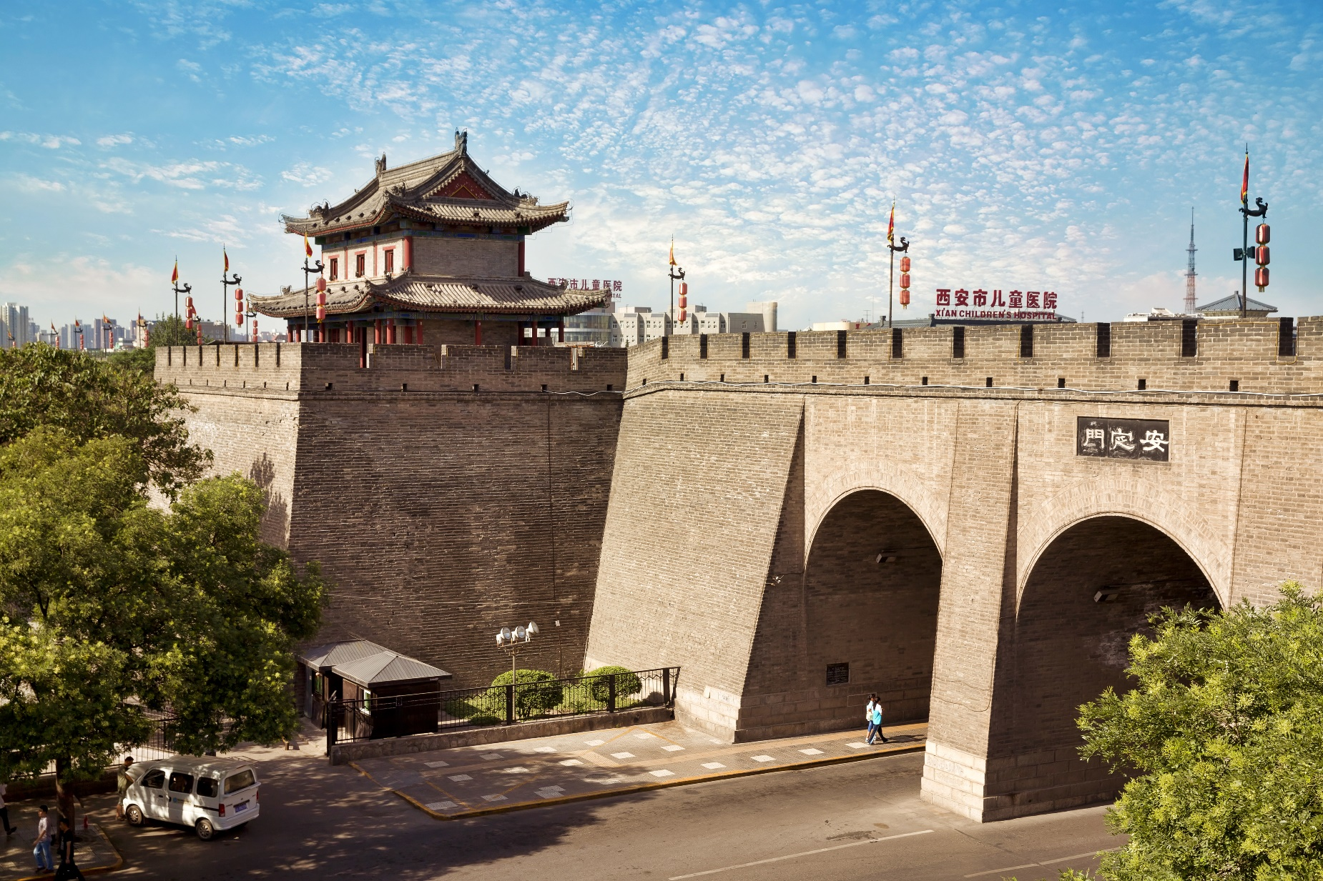
นำท่าน ถ่ายรูปด้านนอกกำแพงเมืองโบราณซีอาน เป็นหนึ่งในกำแพงเมืองของจีนที่เก่าแก่ที่สุด ขนาดใหญ่ที่สุด และรักษาไว้ได้ดีที่สุด ถูกสร้างขึ้นภายใต้การปกครองของจักรพรรดิหงหวู่ หรือ จูหยวนจาง เป็นระบบการป้องกันทางทหารสะท้อนถึงแนวคิด "ความสมบูรณ์ของสถาปัตยกรรมเชิงเทินของระบบสังคมศักดินา" ได้รับการตกแต่งใหม่หลายครั้งนับตั้งแต่สร้างขึ้นในคริสศตวรรษที่ 14 นักท่องเที่ยวสามารถเดินชมวิว รับลมบนกำแพงเมืองได้ และในช่วงกลางคืนจะมีการเปิดไฟประดับ ทำให้กำแพงดูสวยงามมากๆ

นำท่านชม วัดลามะกว่างเหริน เป็นวัดที่เก่าแก่ในเมืองซีอานและเป็นวัดลามะเพียงแห่งเดียวของมณฑลส่านซี เปรียบเสมือนสัญลักษณ์ของความสัมพันธ์ทางวัฒนธรรมระหว่าง ฮั่น และทิเบต เคยผ่านการบูรณะมาแล้วหลายครั้ง วัดนี้สร้างขึ้นเมื่อ 1705 ครั้งฮ่องเต้คังซี ในเสด็จเยือนนครซีอานเห็นว่าการสร้างวัดนี้จะสะดวกสำหรับหารพักระหว่างทาง สำหรับลามะผู้ใหญ่จากทิเบตที่ต้องเดินทางผ่านส่านซีเข้าสู่วังหลวงปักกิ่งเพื่อเข้าเฝ้า ในปัจจุบันวัดแห่งนี้ถือได้ว่าเป็นหนึ่งในวัดลามะที่มีขนาดใหญ่ที่สุดในประเทศจีน
กลางวัน บริการอาหารกลางวัน ณ ภัตตาคารพื้นเมือง
นำท่านเข้าชม บ้านเกิดท่านกวนอู ท่านกวนอูเป็นชาวอำเภอไก่เหลียง เมืองฮอตั๋ง เมืองฮอตั๋ง ซึ่งในปัจจุบันคือเมืองยุนเฉิง มณฑลชานซี ท่านกวนอูถูกบรรยายลักษณะว่าเป็นนักรบใบหน้าแดงที่มีเคราดกยาว แนวคิดเรื่องหน้าแดงนี้มาจากคำบรรยายลักษณะของกวนอูในตอนที่ 1 ของนิยายอิงประวัติศาสตร์เรื่อง สามก๊ก ซึ่งประพันธ์ในศตวรรษที่ 14 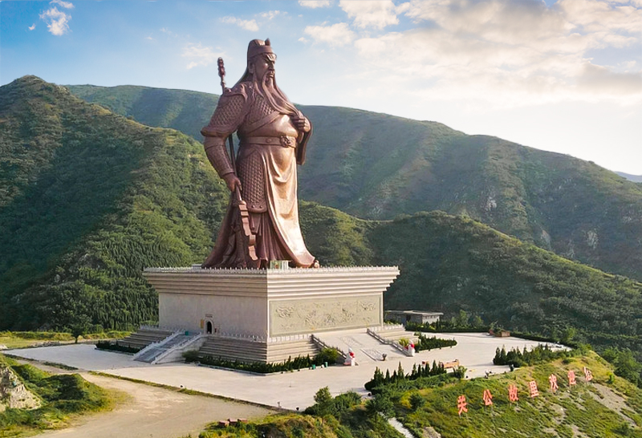
นำท่านเดินทางสู่ เมืองยุนเฉิง (Yuncheng)
เย็น รับประทานอาหารเย็น ณ ภัตตาคารพื้นเมือง
ที่พัก โรงแรม Weiyuan International Hotel ระดับ 4 ดาวมาตรฐานจีน หรือเทียบเท่า

วันที่หก ท่าอากาศยานยุนเฉิง – ท่าอากาศยานนานาชาติสุวรรณภูมิ

เช้า บริการอาหารเช้า ณ ห้องอาหารของโรงแรม หรือ อาหาร Set Box
ได้เวลาอันสมควร นำท่านเดินทางสู่ ท่าอากาศยานยุนเฉิง
08.15 น. ออกเดินทางสู่ ท่าอากาศยานนานาชาติสุวรรณภูมิ ประเทศไทย โดย SHENZHEN AIRLINES (ZH) เที่ยวบินที่ ZH281 มีบริการอาหารบนเครื่อง
11.40 น. เดินทางถึง ท่าอากาศยานนานาชาติสุวรรณภูมิโดยสวัสดิภาพ พร้อมความประทับใจ

+++++++++++++++++++++++++++++++++

